GUÍA DE MÉTODO CANVAS

ESTIMADO ESTUDIANTE Y DIRECTOR
Para la presentación de los trabajos en la categoría Ideas de Negocios que se realizará Basado en el Método CANVAS se debe cumplir con los siguientes requisitos metodológicos mínimos:

ESTRUCTURA GENERAL
Carátula
Dedicatoria (opcional)
Agradecimiento (opcional)
Índice
- Introducción
- Modelo de Negocios en base a la Metodología CANVAS
  - Bloque 1: Segmento de Clientes
  - Bloque 2: Propuesta de Valor
  - Bloque 3: Canales de Distribución
  - Bloque 4: Relación con el Cliente
  - Bloque 5: Flujo de Ingresos
  - Bloque 6: Recursos Claves
  - Bloque 7: Actividades Clave
  - Bloque 8: Asociaciones Claves
  - Bloque 9: Estructura de Costos
- Conclusiones y Recomendaciones
- Bibliografía
- Anexos

FORMATO DE PRESENTACIÓN
Tipo de letra: Times New Roman
Tamaño de letra: 12
Interlineado: a doble espacio (1,5), para todo el texto con única excepción en las notas a pie de página
Márgenes: 2,54 cm por todos los lados de la hoja
Sangría: marcada con el tabulador del teclado o a 5 espacios.
Alineación del texto: a la izquierda, también llamado quebrado o en bandera.
La bibliografía deberá citarse en formato APA (American Psycohological Association).
- Libro: Apellido, A. A. (Año). Título. Ciudad, País: Editorial
- Libro electrónico: Apellido, A. A. (Año). Título. Recuperado de http://www… o Publicaciones periódicas formato impreso: Apellido, A. A., Apellido, B. B, y Apellido, C. C. (Fecha). Título del artículo. Nombre de la revista, volumen (número), pp-pp.
- Publicaciones periódicas online: Apellido, A. A. (Año). Título del artículo. Nombre de la revista, volumen(número), pp-pp. Recuperado de http:/ /www…
- Artículo de periódico impreso: Apellido A. A. (Fecha). Título del artículo. Nombre del periódico, pp-pp. O la versión sin autor: Título del artículo. (Fecha). Nombre del periódico, pp-pp.
- Artículo de periódico online: Apellido, A. A. (Fecha). Título del artículo. Nombre del periódico. Recuperado de http:/ /www…
- Tesis de grado: Autor, A. (Año). Título de la tesis (Tesis de pregrado, maestría o doctoral). Nombre de la institución, Lugar. o Tesis de grado online: Autor, A. y Autor, A. (Año). Título de la tesis (Tesis de pregrado, maestría o doctoral). Recuperado de http://www…
- Referencia a páginas webs: Apellido, A. A. (Fecha). Título de la página. Lugar de publicación: Casa publicadora. Recuperado de http://www…
- Foros en internet, lista de direcciones electrónicas y otras comunidades en línea: Autor,
(Día, Mes, Año) Título del mensaje [Descripción de la forma] Recuperado de htpp://www… EJEMPLO DE CARÁTULA
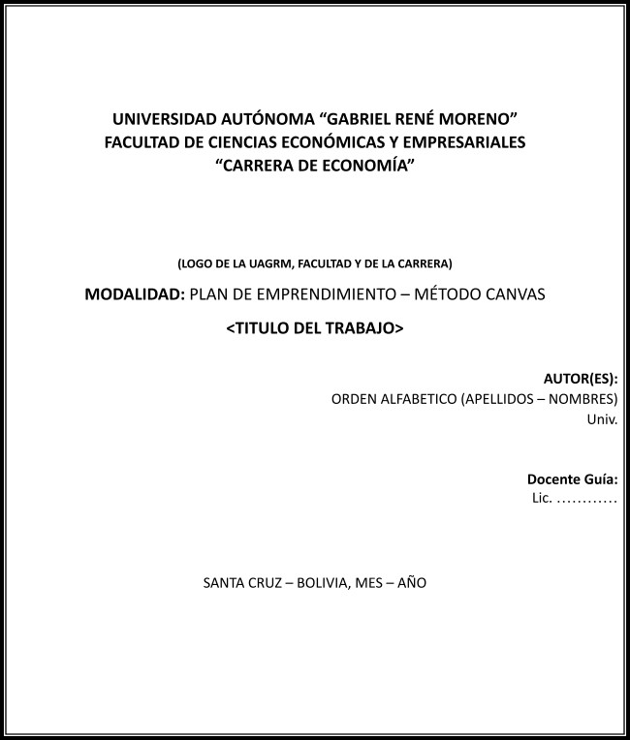

Carátula: Debe ser presentada en el formato del ejemplo anterior.
Dedicatoria opcional: Página optativa en la que se hace mención a las personas a quienes el autor o autores del trabajo de investigación quiere (en) dedicar su investigación.

Agradecimiento: (Opcional)
Resumen ejecutivo o abstract (una o dos páginas): Es una síntesis del contenido fundamental del modelo de negocios CANVAS.
Índice: El trabajo de investigación comienza a numerarse a partir de la Introducción, con el número de página correspondiente. La numeración de las páginas, será en la parte inferior derecha. No debe tener encabezado ni pie de páginas, ni líneas.

Lienzo Modelo CANVAS

2.1 Bloque I: Segmento de Clientes
¿A quién está dirigido mi producto o servicio?
2.1.1. Descripción Segmento de Mercado
¿A quién específicamente está dirigido mi producto o servicio?
2.1.2. Criterios de Segmentación
¿Por qué elegí ese público?
2.1.3. Cuantificación Demanda Potencial
¿Qué cantidad pienso producir inicialmente?

2.2 Bloque II. Propuesta de Valor
¿En qué nos diferenciamos del resto?
2.2.1. Propuesta de valor para cada Segmento de Mercado
¿Qué valor entregamos a cada segmento de mercado?
2.2.3. Descripción del Problema que soluciona ¿Qué problema solucionamos?
2.2.4. Descripción de la necesidad que satisface ¿Qué necesidad satisfacemos?
2.2.5. Descripción el Producto o Servicio (Prototipo)
¿Cuáles son las características mínimas del producto o servicio?

2.3 Bloque III. Canales de Distribución y Comunicación
¿Cómo llega el producto al consumidor final y cómo nos comunicamos con él?
2.3.1. Descripción de los Canales de Distribución y Comunicación
¿Cuál es el canal de distribución a utilizar y el cual medio de comunicación?
2.3.2. Descripción de la Integración de los Canales de Distribución (Si corresponde).
¿Cómo se integran los canales de distribución?
2.3.3. Cuantificar Costos de los Canales de Distribución y Comunicación (Si corresponde).
¿Cuánto, aproximadamente, va costar la distribución?
2.3.4. Grafica (Flujograma) de los Canales de Distribución y Comunicación Diseñar el canal de distribución completo.

2.4 Bloque IV. Relación con el Cliente
¿Cómo la empresa se va relacionar con el cliente?
2.4.1. Describir la Estrategia de Relación con el Segmento de Mercado ¿Qué tipo de estrategia de relacionamiento se va utilizar?
2.4.2. Cuantificar el costo
¿Cuánto, aproximadamente, demandará la estrategia de relacionamiento?

2.5 Bloque V. Flujo de Ingresos
¿Cómo va ingresar el dinero a la empresa?
2.5.1. Flujo de Ingresos por cada segmento de mercado
¿Cómo va ingresar el dinero por cada segmento del negocio?
2.5.2. Estrategia de Precios
¿Qué tipo de estrategia de precios se va utilizar?
2.5.3. Modalidades de Pago
¿Cuál va ser la modalidad de pago del cliente?

2.6 Bloque VI. Recursos Claves
¿Qué recursos se van a necesitar para implementar la idea de negocio?
2.6.1. Descripción de los Recursos Claves
¿Cuáles serán los recursos indispensables para el negocio?

2.7 Bloque VII. Actividades Clave
¿Qué actividades importantes se van a realizar en el negocio?
2.7.1. Describir las Actividades Claves de la Propuesta de Valor
¿Cuáles son las actividades importantes relacionadas con la propuesta de valor?

2.8 Bloque VIII. Asociaciones Claves
¿Cuáles serán los socios que ayudarán a que el emprendimiento se realice?
2.8.1. Describir las Asociaciones Claves (Alianzas Estratégicas)
¿Cuáles serán las instituciones o empresas que ayudarán al negocio?
2.8.2. Describir los Socios Claves (Nombres, ubicación)
¿Cuáles serán las personas que ayudarán a que el negocio se consolide?

2.9 Bloque IX. Estructura de Costos
¿En qué se va invertir específicamente para desarrollar el emprendimiento?
2.9.1. Cuantificar los Costos por cada Bloque ¿Cuáles serán los gastos específicos?
2.9.2. Cuantificar los Costos por cada segmento (más de uno) (Si corresponde).
¿Cuáles serán los gastos para los diferentes segmentos de mercado
Lienzo (Modelo de Negocio CANVAS)
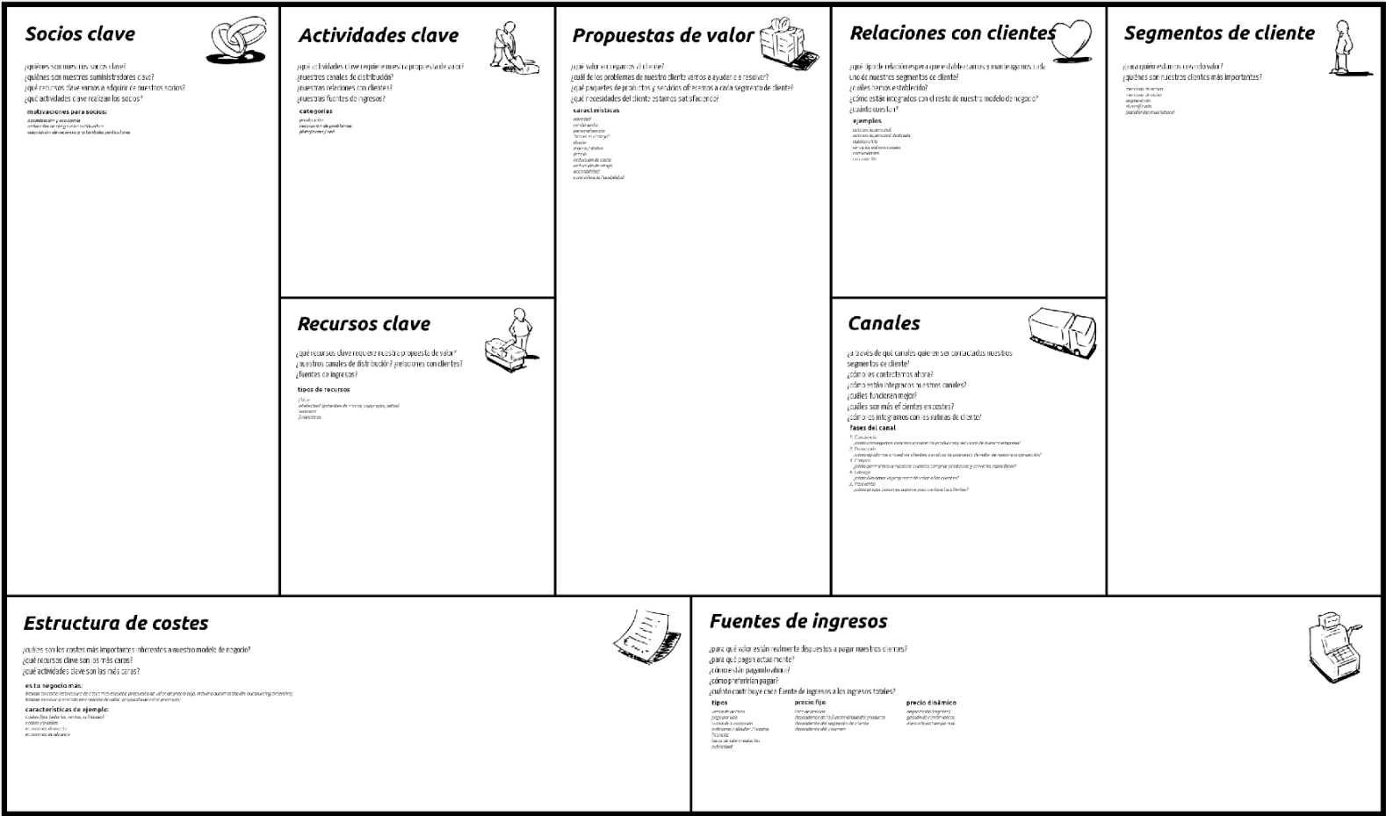
- Conclusiones y Recomendaciones
- Bibliografía

Anexos

